- NeelVolo… Insieme alla Luce con NeelJyò…

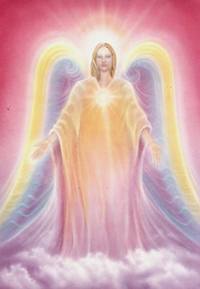Arc. Uriel. NeelSole, 9 settembre, 2009. Tutto dipende da come agite…...
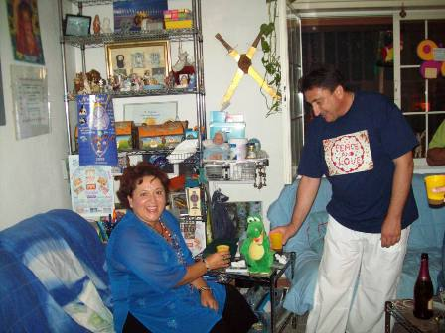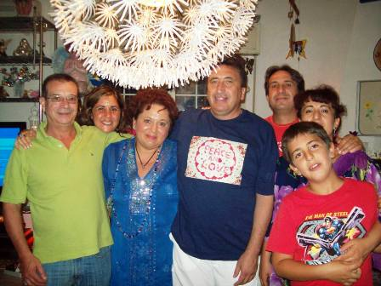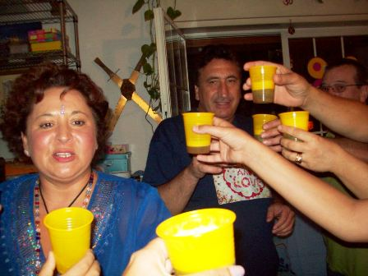
Music Il senso di ogni cosa
Uriel.- non posso fare a meno dei milioni, perché non portano problemi… non posso fare a meno del vino… non posso fare a meno dell’Amore…
M.- chi ce lo dice?
Uriel.- il Fuoco… l’Amore, la Luce… La Luce che apre tutti i Cuori… che apre ogni cosa…
La chiave dell’Amore, apre qualsiasi porta, anche quella chiusa con otto mandate…
Non è un movimento strano, che causa il dolore… (Parla di Neel)
Cr.- a cos’è dovuto?
Uriel.- è l’energia che deve supportare, farsene carico per poi donare… Intendete? Non è semplice come pensate… Tutto questo viene chiamato lavoro… lavorare per la Luce…
In questo giorno fantastico, la Luce sta donando Amore Infinito, energia infinita, ricchezza infinita, ricchezza in tutti i sensi… Non solo economica, che è quella che voi vedete… la ricchezza comprende tutto… intendete? Per questo oggi è un giorno importante… perché contiene la ricchezza infinita, completa in tutti sensi!
M.- brindiamo?
Uriel.- brindiamo! Il fisico è stanco ma vuole brindare lo stesso…
Cr.- con cosa?
Uriel.- succo d’uva!
M.- piaciuto il viaggio?
Uriel.- a te è piaciuto?
M.- mi sembra che è stato Michele a farla da padrone…
Uriel.- tutta la Luce, con la spada di Luce…
Con la spada a noi piace giocare, dirigere…9 9 9 9 9 9 9 9
9 sono le ricchezze che portano all’Infinito! 9 9 9 9 9 9 9….
Al festeggiato! A chi ha creato il dolce per il festeggiato! Ed a tutti voi!
M.- piaciuto l’Ikea?
Uriel.- splendido gioco, no? Gioco di cristalli, gioco di Luce, gioco d’Amore…
Oggi è il gioco della madre, gioco d’Amore… E la madre nel suo gioco, vuole darvi un’ ulteriore indicazione per un disegno d’Amore stasera… Per il 12, altro giorno della madre… A nessuno viene in mente qualcosa che avete visto nel viaggio, ed era lì la strada? Cos’è che vi ha colpito, cos’è che spesso vi è stato chiesto di toccare? Una strada che vi ha portato lì!
Cr.- una corona?
Uriel.- acqua, fuochino… Ma il fuoco è la Croce di Malta… è questo il prossimo mandala, con la spada di luce che l’attraversa… E dovrà essere l’emblema iniziale del segno che regge l’Universo per il prossimo calendario, che dovrà essere portato per l’appuntamento di Capodanno…
I disegni convergono tutti verso l’Infinito… l’Infinito amore… Chiaro?
Ottimo input per ciò che deve essere preparato dato da Neelsole per il calendario… Ricordi?
Quello deve essere il tema che porta all’Amore, l’emblema d’unione, la croce di malta che ha unito i guerrieri templari per l’Amore di Maria, la madre dell’Amore… Chiaro?
(A Als) Incomincia a fremere di più per svegliare chi hai vicino… Un giorno ricorderai il senso di queste parole, ok?
Niente da dire?
Cr.- e la piccola Gioia?
Uriel.- preparatevi alla grande Gioia, ok?
Music Il cielo è sempre più blu
Uriel.- il calore la può aiutare, per prepararsi, perché le aumenterà… Ma non sarà sola, ok?(Per Neel)
Music Dipende
Dipende… Tutto dipende da come agite… sempre! Se non vi ponete ostacoli, se non vedete gli ostacoli… Gli ostacoli non esistono… Mai! Dipende da voi, ricordatelo sempre… Dipende da come guardate il mondo… La vostra vita dipende da questo!
Niente parole, nessuna richiesta in questo giorno fantastico in cui tutta la Luce si è riunita in questo pianeta per voi?
Al.- magari una vincita?
Uriel.- dipende a come pensi alla vincita… Ci sono esseri su questo pianeta che vengono inondati di ricchezza, di Luce, e sono lì ad accettare l’Infinito Amore per poi espanderlo nella grande vincita… Imparate ad accettare… Una grande vincita è imparare ad ascoltare, a sentire, a vedere… Andare oltre lo sguardo che osserva se stesso nello specchio, imparare a vedere… Voi spesso vivete come in un eterno specchiarsi, e vedete soltanto voi stessi… Dovete imparare invece a vedere anche gli altri..
Vi sembrano astruse se le mie parole? Poco chiare? Chi non vede gli altri non riesce ad osservare cosa c’è attorno a lui, lei, o a metà lui/lei, non ha importanza! Ciò che è importante è essere e sentire gli esseri… Ma se vivete la vostra vita solo specchiandovi, e vedendo voi stessi, non vivrete altro… Comprendete il senso?
Bella sfera! Il mondo…
An.- l’esplosione della creazione?
Uriel.- l’esplosione che voi riuscirete a creare… La nostra indicazione è Amore … Da questi giorni in poi, sempre più, sempre più, come noi stiamo facendo con voi… Amore Infinito!
I progetti di Luce vanno nella Luce…
Al.- l’altra notte ho sognato dei colori ed una Luce bianca nel letto dove dormivamo… non attorno, non illuminava tutta la stanza… mi sono chiesto perché…
Uriel.- Luce bianca, non illuminava… Se ti dico il perché mi credi, mi ascolti, mi senti? E’ il luogo! La Luce ti tocca, puoi vederla, ma non esserne circondato… Perché?Dipende dal luogo! La vedi, ti tocca, ma non ne sei circondato… Comprendi il senso, è il luogo… Il luogo è importante… Dipende da quanto voi riuscite a mantenere la Luce, anche se il luogo viene ripulito… Sono tante le forze che agiscono… Dovreste comprendere esattamente il senso di ciò che fa la Luce per voi. Vi supporta in qualsiasi istante, ma ciò che spesso sottovalutate è che la Luce vi osserva in ogni istante, e se alla luce voi chiedete di combattere della battaglie senza senso, la Luce si ferma… Cercate di comprendete il senso, di comprendere le mie parole… Per questo vi esortiamo ad essere giocosi… Ciò fa si che vi ripuliate continuamente… Per questo vi richiamiamo spesso ai giochi della Luce… I nostri giochi non sono sterili, ma giochi d’Amore, creati per voi per espandere quel cerchio di Luce che vi doniamo… Perché non dipende solo da voi… Ma se entrate nella consapevolezza dell’essenza, e ciò che a molti di voi manca è la consapevolezza dell’essere, essa sa perché è Luce!
E’ importante mantenere quella Luce, e nel vostro gioco, quello che vivete, spesso siete tirati fuori dalla Luce. La grazia che molti di voi hanno è riuscire a sentire queste parole. Chi non ha la grazia, non le comprende… Comprendete il senso?
E’ uno splendido gioco d’Amore. Siamo uno, ma spesso capita che qualcuno voglia vivere separato… Ma non lamentatevi poi quando dimenticate che siamo uno…
Al.- perché esiste la separazione?
Uriel.- non è una nostra creazione…
Al.- ma se si vive nell’Amore…
Uriel.- tutto dipende dalla consapevolezza che si ha dell’essenza dell’essere Uno… È lì il punto. Punto!
Hai compreso il sogno?
Al.- perché non basta accendere delle candele per ripulirsi e ripulire attorno a se?
Uriel.- perché tu accendi le candele?
Al.- mi piace avere la compagnia delle candele… mi ci rifletto… mi piace avere la Luce vicina…
Uriel.- e poi? E’ vero che chiunque va in un luogo porta la sua energia… Niente di più vero… Ma dipende dall’energia che porta…
Dipende… Da che dipende? Da che punto guardi il mondo… E tu, da che punto lo guardi? Perché è da lì che dipende. Se tu guardi il mondo con la competizione verso l’altro, la frustrazione nel Cuore, con rabbia, blocchi l’energia del cambiamento… Non vai oltre perché l’energia diventa statica, si ferma… È il modo di pensare che è importante… Come guardate gli altri è importante… È questo che deve essere chiaro in tutti voi… È importante come guardate gli altri… È lì il segreto d’Amore, non ci sono altre spiegazioni…
Che il bianco sia bianco o che il nero sia nero, dipende da come guardate il mondo!
M.- piaciute l’Aquila e Sulmona…?
Uriel.- era quella l’indicazione… l’Aquila, l’Abruzzo…portare l’amore lì…
Devo andare adesso, ok? Vado a ballare! In una discoteca sfavillante, scoppiettante… L’ingresso è gratuito, aperto a tutti… ma spesso, molti non vogliono entrare…
Devo andare!
óóóóóó
NeelSole è una Scuola e una comunità della Nuova Energia, che, sotto la guida dell'Arc. Michele e di Sri Francesco, oltre che di tutta la Luce, per il tramite di NeelJyò (NeelSole), è intesa a segnare la strada - un Amore completamente Nuovo - nel percorso dimensionale con Madre Terra.
NeelSole è anche la Squadra di Luce che viene fuori dalla Scuola, ma già presente in varie espressioni, nel passato del Pianeta, e, tra le altre, nell’avventura con (Sri) Francesco d’Assisi, con l’interpretazione dei suoi Compagni di Vita, Cuore e Anima. Proprio per quest'ultimo aspetto, sulla scia del ricordo dell'Amore comune con Francesco d’AssisiInfatti, questa precipua espressione ha inteso riproporsi come Centro di Pace, nel completo rinnovamento dell'energia del Tau, di concerto con gli altri simboli spirituali.
La Scuola non ha alcuna finalità di lucro, avendo come unico scopo l’Amore. Qualsiasi attività si svolge quindi in un Infinito Abbraccio di Luce, con l'esigenza ulteriore di evitare ogni tipo di contaminazione. Essa si configura come Strumento di Servizio attivo al Pianeta e all’Universo, centrando la sua azione, nell’espansione, sugli effetti dei Mandala d’Amore, creati con tutta la Luce, e sui contatti elargiti attraverso danze, incontri, eventi, e movimenti nel mondo. Il tutto solo su espressa e precisa indicazione della Luce.
Tutto in NeelSole è offerto gratuitamente ad ogni operatore di Luce, e può essere fatto circolare liberamente allo stesso modo come lo si è ricevuto, comprendendo questa nota per semplice condivisione, avendo a cuore il massimo bene di tutti i partecipanti allo scambio, da chi si è offerto per il servizio a chi si è scelto per riceverlo, e senza recare disturbo a nessuno, men che meno a chi non manifesta affinità o attrazioni di questo genere. Ogni utilizzo diverso deve esser approvato per iscritto da NeelSole, e richiesto tramite questa mailing. Shanti & Jyothi ***** NeelVolo sono i Contatti della Luce tramite Neel, oltre al resoconto essenziale della vita del Gruppo. Pax et Bonum***
Sito del gruppo: www. NeelSole.Org

